История выходного дня. Автоматизация звука Л.
Сегодня мы отправимся, отгадай куда:

Вот большой и круглый дом,
Ой, какое место!
Ведь всегда ребятам в нем
Очень интересно!
В этом доме непременно,
Есть и звери и арена.
Но в начале надо сделать зарядку!
(артикуляционная гимнастика )
А теперь идем завтракать
Выбери себе на завтрак, продукты в названии, которых есть звук Л.

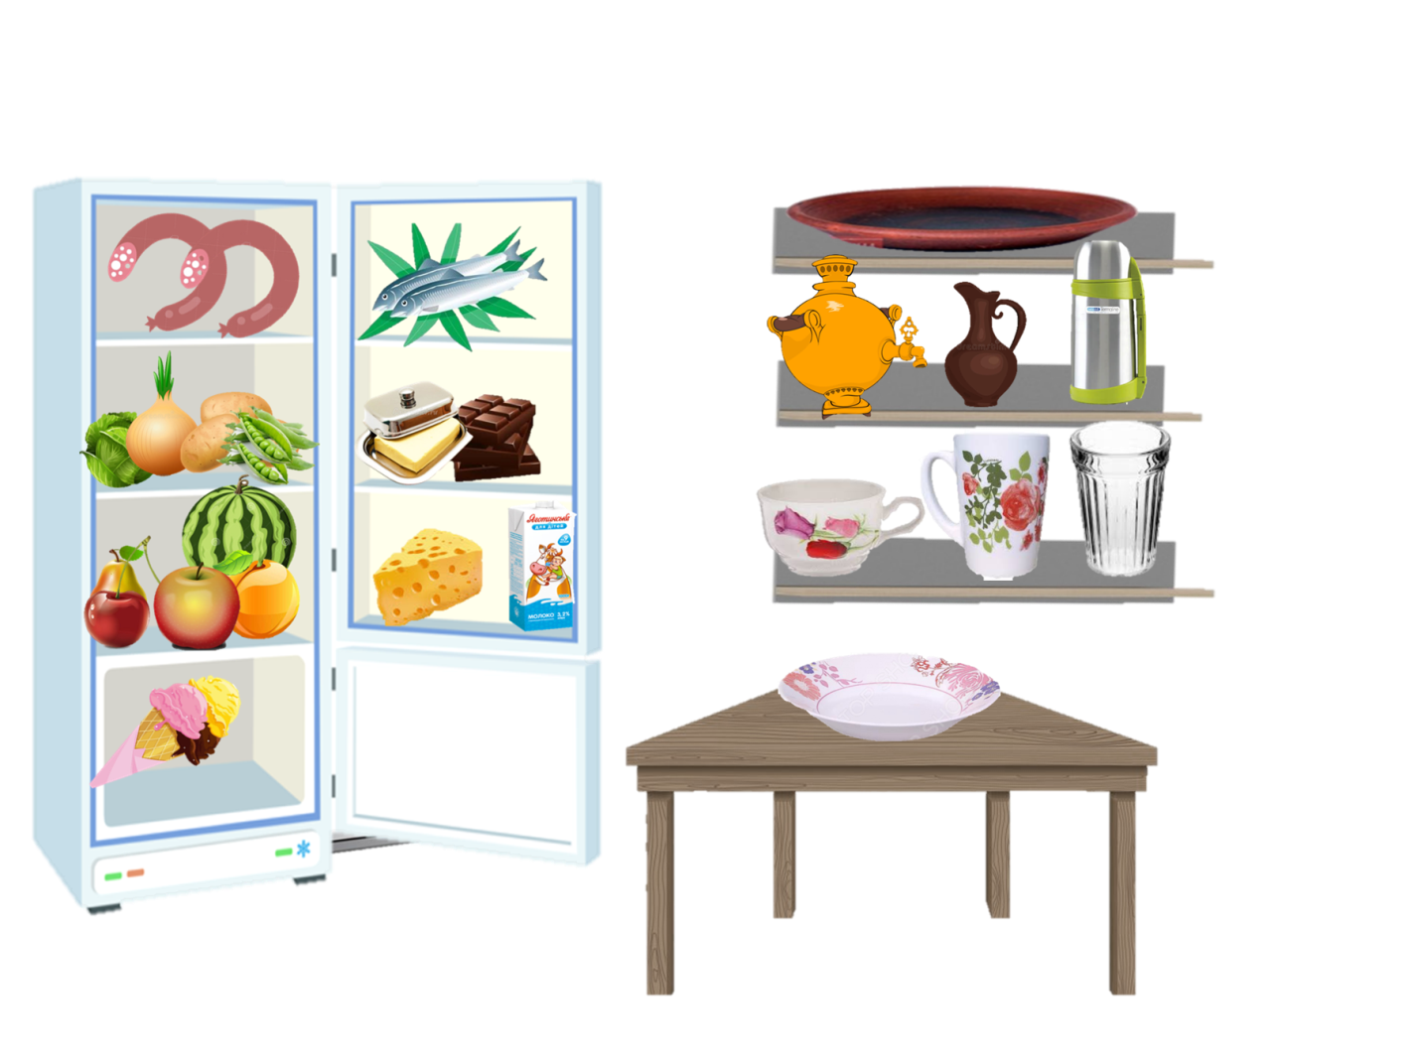
Мы идем на остановку. На каком транспорте мы можем доехать до цирка (в названии должен быть звук Л)
